**Μουσείο Ερμιτάζ , Αγία Πετρούπολη, Ρωσία**

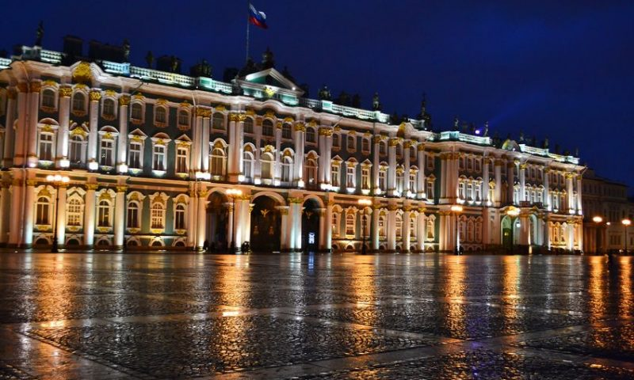

**Είναι ένα από τα μεγαλύτερα μουσεία στον κόσμο! Περιηγηθείτε σε αυτό σε ένα κινηματογραφικό ταξίδι 5 ωρών, 19 λεπτών, και 28 δευτερολέπτων. Θα δείτε 588 καταπληκτικά έργα τέχνης , ενώ παράλληλα θα απολαμβάνετε καταπληκτική παράσταση χορού!**

<https://www.youtube.com/watch?v=49YeFsx1rIw>